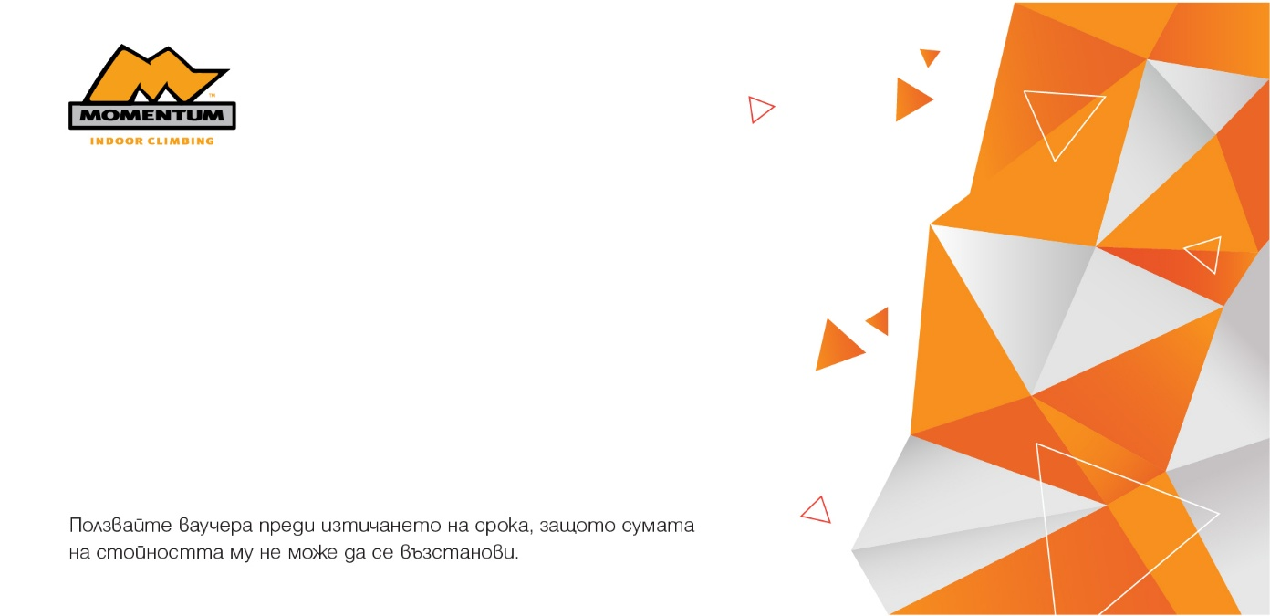
ЗА: | Андрей Аладжов
ОТ: | Петя Аладжова
УСЛУГА: | Ваучер "Абонамент 10 посещения неограничен"
REF # | 96586
ВАЛИДНОСТ: | 17.3.2026 г.

